Pernod Ricard lance un whisky chinois, The Chuan

https://www.capital.fr/entreprises-marches/pernod-ricard-lance-un-whisky-chinois-the-chuan-1488472

(AOF) - Pernod Ricard a annoncé le lancement du whisky The Chuan, présenté comme le premier malt prestige produit en Chine. Pernod Ricard Chine étendra progressivement la distribution de ce spiritueux à l’ensemble du pays par l’intermédiaire de canaux sélectifs. "Nous sommes très heureux d’inscrire la Chine sur la carte mondiale du whisky avec The Chuan, un malt d’exception", a commenté Jérôme Cottin-Bizonne, Directeur général de Pernod Ricard Chine.
"Notre groupe, l'un des leaders des spiritueux internationaux, répond ainsi à l'enthousiasme grandissant des consommateurs chinois et à leurs goûts de plus en plus diversifiés."

Gabriel Lepousez, neurobiologiste : «L’IA n’a pas accès à la composition moléculaire du vin»
L’intelligence artificielle est-elle capable de remplacer les sommeliers ? Nous en sommes encore loin, soutient le neurobiologiste Gabriel Lepousez.
Par Isabelle Spaak https://avis-vin.lefigaro.fr/economie-du-vin/viticulture/o157045-gabriel-lepousez-neurobiologiste-l-ia-n-a-pas-acces-a-la-composition-moleculaire-du-vin?utm_source=CRM&utm_medium=email&utm_campaign=20231213_NL_VIN&een=d01df90d6c8c1b3aa3b92e58522efe2e&seen=2&m_i=Mf2iYDrZkqNPGEM%2BDHDoZTAKBFmLGC9u8eZ3KmU7BrzQWmS51GXtcuG6xAwBf2FJ_S5f3w%2Bo8ZlnbW6MkBFOb06F0w1MpxIjM1

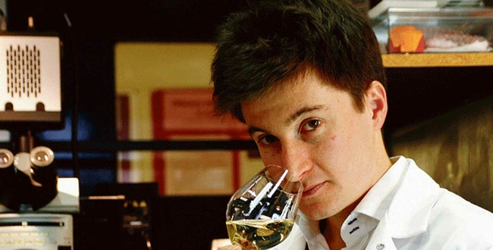
Gabriel Lepousez neurobiologiste à l'Institut Pasteur. Thomas Bravo-Maza / SDP

Spécialiste de la perception sensorielle et de la plasticité du cerveau, Gabriel Lepousez défend la transversalité des domaines de recherche. De la même façon qu’il plaide pour la dégustation multisensorielle d’un vin pour en appréhender toutes les nuances. Dans son champ d’investigation, ce processus cognitif très complexe qui sollicite la totalité de nos cinq sens, notamment l’odorat, lui offre un support idéal pour la compréhension du cerveau et des perceptions. D’autre part, la dégustation lui permet de vulgariser pour tout un chacun, les sciences et neurosciences. Fort de ce double regard, il fait le point pour Le Figaro sur les avancées de l’intelligence artificielle appliquées à la prescription d’un bon cru.

LE FIGARO. - La grande question pour la dégustation d’un vin n’est pas tant l’IA proprement dite que celle des données qu’on lui fournit, dites-vous.
Gabriel LEPOUSEZ. - Effectivement. Prenons l’exemple d’une molécule olfactive. Peut-on prédire son odeur ? Le meilleur modèle a été mis au point très récemment (revue Science, août 2023) par une équipe de chercheurs de l’université de Pennsylvanie (Monell Chemical Senses Center) et d’Osmo (une branche de Google DeepMind). Ce système POM (Principal Odor Map) s’est nourri de bases de données de parfumerie (5 000 molécules odorantes et leurs descripteurs respectifs) pour prédire des milliers de molécules odorantes. Malgré ce tour de force, POM n’est toujours pas capable de prévoir le degré de concentration et encore moins l’interaction entre les molécules. Sentent-elles plus ou moins fort ? L’IA ne le sait pas. Dans le cas d’une banane, qui libère une cinquantaine de composés volatils, le système est incapable de nous dire qu’il s’agit d’une banane alors qu’il peut nous décrire les 50 composés. S’il est possible de digitaliser des images, des sons ou du texte, on est encore très loin d’avoir un outil numérique apte à la digitalisation d’une odeur.
Pourtant, il existe déjà des sommeliers virtuels, OK Google, Alexa sur Amazon ou ChatGPT qui peuvent aider le client à s’y retrouver.
Cela fait plus de dix ans que des applications et sites fleurissent dans le domaine de la recommandation digitale personnalisée. Aucun n’a vraiment percé. Ces outils se basent sur des milliers de commentaires de dégustation déjà existants et de données personnelles. Ils se heurtent à deux écueils. D’une part, notre lexique relativement pauvre et peu précis pour décrire un vin. De l’autre, les variabilités d’une personne à l’autre. Nos perceptions, préférences et expériences diffèrent. De plus, l’IA n’a pas accès à la composition moléculaire du vin. Et enfin, ne négligeons pas que des milliers de nouvelles cuvées sont produites chaque année, avec des effets millésimes marqués. Tous ces facteurs affaiblissent la performance des modèles. Avec, le risque supplémentaire d’erreurs de surapprentissage (c’est-à-dire que le modèle entraîné avec un premier jeu de data ne parvient pas à le généraliser avec l’intégration perpétuelle de nouvelles données). Un piège. Car, puisque le système est perdu, il nous fait toujours converger vers la même référence. Vous avez aimé une bouteille ? L’IA vous reconduira toujours vers elle.
L’IA en matière de dégustation, c’est donc non ?
Tout n’est pas négatif. L’IA pourrait se révéler une aide précieuse pour réduire et simplifier les paramètres d’achat d’un consommateur dubitatif devant la diversité des vins du monde.
Pourtant, vous évoquiez de grands progrès dans la modélisation des odeurs grâce à l’étude des chercheurs américains ?
C’est un jalon non négligeable. Mais sa conclusion prouve que l’analyse des odeurs du point de vue d’un chimiste ne permet pas de les catégoriser. Ainsi deux molécules proches chimiquement peuvent avoir des odeurs très distinctes. Et, il nous manque aujourd’hui une connaissance de ces récepteurs d’odeurs et des interactions entre eux. En matière d’analyse chimique, les dizaines de milliers de molécules que nous parvenons actuellement à analyser dans un vin grâce à la spectrométrie de masse à haute résolution (technique d’analyse qui permet de déterminer les masses moléculaires des composés analysés ainsi que leur identification et leur quantification, NDLR) ouvrent une porte unique sur la composition du vin à condition d’avoir recours à l’assistance d’un modèle statistique qui donne du sens à ces data et puisse en extraire une signature spécifique. Si elle existait, cette signature pourrait être utilisée pour l’authentification des grands crus et la prévention des fraudes. Encore faudrait-il avoir séquencé suffisamment de bouteilles pour estimer l’impact du temps et la variabilité d’un flacon à l’autre.
En matière viticole, les avancées de l’IA sont, en revanche, très rapides. Surtout en Champagne.
L’IA va pouvoir générer une aide à la décision pour certains domaines qui ont réalisé un énorme travail de recueil, de croisement et d’interprétation de données selon les millésimes historiques, la météo et les techniques viticoles. À l’image de ce qui a été réalisé par Denis Bunner pour la maison de champagne Bollinger. Mais, en aucun cas, elle ne pourra générer un vin, ni prédire son odeur.
C’est plutôt une chance que l’IA soit encore balbutiante à déterminer nos goûts et les odeurs ?
Elle a surtout du mal à comprendre que nous soyons tous différents. Dès qu’on s’aventure dans le champ sensoriel, elle est perdue et n’est pas qualifiée pour calibrer notre perception ou notre plaisir. Heureusement, d’ailleurs. Car le danger de son utilisation systématique serait une uniformisation des produits et méthodes. Dans le domaine viticole, une catastrophe. Ce qui est certain, c’est qu’en matière de dégustation, elle ne permet pas – encore – au dégustateur de mieux se connaître.

Le mystère des clos les plus mythiques de Champagne
Pour les amateurs de cuvées d’exception, la simple évocation d’un clos suffit à provoquer un tendre frisson d’émoi. Il distingue en quatre lettres une parcelle unique, singulière, infiniment précieuse. Un lieu «à part», dans tous les sens du terme.
Par Alicia Dorey

Lien : https://avis-vin.lefigaro.fr/connaitre-deguster/o157053-le-mystere-des-clos-les-plus-mythiques-de-la-champagne?utm_source=CRM&utm_medium=email&utm_campaign=20231213_NL_VIN&een=d01df90d6c8c1b3aa3b92e58522efe2e&seen=2&m_i=V5aeCGktpTbBRsSPPGebrL%2BMekXWSPRBzAIrMGaHcJw8JbeVfnRmnMkVADbN01GgIt5vPwoifNXMwWPa1UDPq8HMESQ93RuMVK

MINISTERE DE L'AGRICULTURE ET DE LA SOUVERAINETE ALIMENTAIRE
161 Avis relatif à l'ouverture d'une procédure nationale d'opposition pour la demande de reconnaissance de l'appellation d'origine contrôlée « Grés de Montpellier »
https://www.legifrance.gouv.fr/jorf/id/JORFTEXT000048561094
162 Avis relatif à l'ouverture d'une procédure nationale d'opposition pour la demande de modification du cahier des charges de l'appellation d'origine contrôlée « Languedoc »
https://www.legifrance.gouv.fr/jorf/id/JORFTEXT000048561098
14 Arrêté du 11 décembre 2023 homologuant le cahier des charges de l'appellation d'origine contrôlée « Bourgogne aligoté »
https://www.legifrance.gouv.fr/jorf/id/JORFTEXT000048573582

La Saint-Vincent tournante 2024 vise le label « événement écoresponsable »
par Viti Veille https://www.mon-viti.com/filinfo/vie-de-filiere/la-saint-vincent-tournante-2024-vise-le-label-evenement-ecoresponsable?utm_source=selligent&utm_medium=email&utm_campaign=newsletter&utm_content=viti_nl_14_12_2023&utm_term=
En Bourgogne, pour l’édition 2024 de la Saint-Vincent Tournante – qui aura lieu les 27 et 28 janvier à Morey-Saint-Denis et Chambolle-Musigny – les organisateurs ont la volonté d’obtenir le label « événement écoresponsable » : « Pour réaliser cet objectif, nous avons privilégié l’utilisation de matériaux recyclés pour nos stands et goodies, ainsi que l’implication de producteurs locaux avec des circuits courts, un minimum d’emballages individuels, une vaisselle compostable et des verres et gobelets réutilisables. » La célèbre fête viticole soigne l’accueil de ses visiteurs : trois caveaux – sur 14 – seront spécialement conçus pour accueillir les enfants, avec un kit comprenant chocolat chaud, jus de fruits et madeleines. La Saint-Vincent tournante 2024 s’efforce, par ailleurs, d’avoir un événement inclusif en offrant des services et un site accessible pour les personnes touchées par un handicap, notamment en matière de mobilité (parking PMR sur réservation, point d’accueil dédié, service d’accompagnement…).

Disparition

Sans Michel Dovaz, le monde du vin sera différent
Figure incontournable du monde du vin, Michel Dovaz vient de nous quitter. Il était l’auteur de très nombreux articles, livres et dictionnaires sur le sujet. Infatigable dégustateur et polémiste, il n’a cessé de surprendre par sa culture, sa curiosité et sa libre pensée.
Par Isabelle Bachelard Le 11 décembre 2023 https://www.vitisphere.com/actualite-100773-sans-michel-dovaz-le-monde-du-vin-sera-different.html#sd_id=&sd_source=

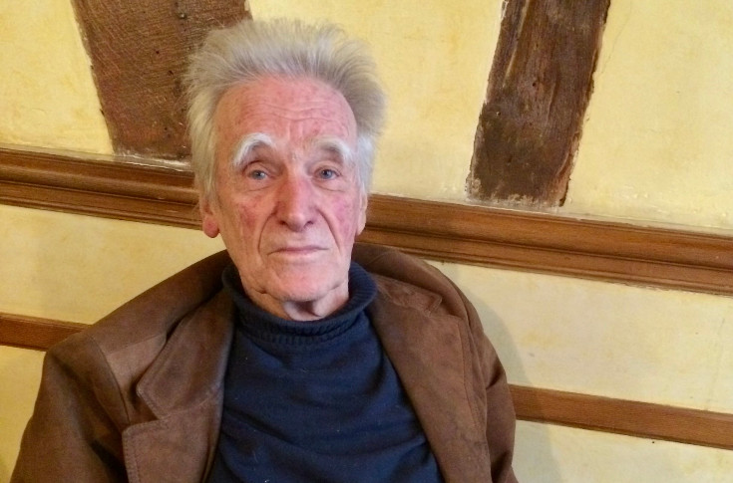
- crédit photo : Denis Saverot
Michel Dovaz est mort le vendredi 8 décembre. Moins d’une semaine avant sa disparition, l’Helvète parisien était encore à table chez des amis à partager flacons, mets et … conversation. Mais l’âge l’a rattrapé. A 95 ans, Michel Dovaz a quitté notre monde. Sa voix et sa plume manqueront à la civilisation du vin. Ceux qui l’ont rencontré n’oublieront pas son œil bleu brillant enfoncé sous les sourcils, son nez mince et droit, ses cheveux blancs toujours plus ou moins embroussaillés. Et le sourire malicieux qu’il arborait en servant une flûte de champagne ou en posant une question embarrassante à un vigneron.
Né en 1928 à Genève, Michel Dovaz n’est entré dans le monde du vin que dans les années 1970. Après avoir été garagiste, journaliste de radio, critique de théâtre, et sans doute d’autres métiers dont il n’a jamais parlé. Son premier livre est paru en 1976, Le livre du vin aux éditions de Vecchi. Il ne voulait surtout pas dire qu’il était « passé professionnel », car cela aurait voulu dire qu’il n’était plus un amateur, un hédoniste du vin. Cet aspect amateur, au sens de celui qui aime, lui tenait à coeur, même s’il reconnaissait que beaucoup de ses livres manquaient peut-être de cet aspect hédoniste, justement.
La fin de la littérature bacchique
Michel Dovaz a été un des premiers à enseigner la dégustation à l’Académie du Vin (Paris VIII) créée par le britannique Steven Spurrier en 1972. Il était à la fameuse dégustation franco-américaine dite « le Jugement de Paris » en 1976 * et a participé pendant 40 ans au comité de dégustation de la Revue du vin de France (RVF, dont le directeur de la rédaction, Denis Saverot, partage pour illustrer cet article une photo de Michel Dovaz). Mais ce qui fait date dans sa production journalistique est L’encyclopédie des crus classés du Bordelais parue chez Julliard en 1983. Pour la première fois, il réussissait à donner systématiquement les informations sur les points clefs (dates, porte-greffes, surfaces etc) avec une cartographie précise, alors que les autres auteurs avaient alors tendance à ne donner que les informations dont ils disposaient.

Pour les vins fins
De nombreuses personnes ont eu la chance d’avoir Michel Dovaz comme comme confrère ou comme professeur, y-compris le journaliste Michel Bettane. Ceux qui ont profité de son enseignement auront retenu au moins une chose : c’est à la finesse qu’on reconnaît un grand vin. « Les vins puissants vont-ils tuer les vins fins ? Ceci ferait un excellent sujet de baccalauréat. Le goût des consommateurs décide. On oublie toujours qu’un vigneron se trouve dans la même situation que Renault avec ses voitures. Il doit vendre son vin pour vivre. » déclarait un jour cet ancien collectionneur de Bugatti.
La douche écossaise
Avec cet esprit original, c’était souvent la douche écossaise, il passait régulièrement d’une position forte et tranchante à une sorte de fatalisme qui accepte la nature, imparfaite, de l’homme. « La viticulture est allée au bout du tout chimique, il n’est pas étonnant qu’elle passe par l’autre extrême. N’empêche que la biodynamie est une élucubration et que Maria Thun est une flibustière avec son calendrier des semis. Seule l’agriculture bio est rationnelle et saine » déclarait-il au début des années 2000. Avait-il changé d’avis ?
Michel Dovaz avait un frère anglicisite, Claude Dovaz, qui avait traduit avec une maitrise absolue de très nombreux ouvrages sur le vin. Qu’un hommage soit ici rendu à ces deux personnalités rares.

* : Les 26 et 27 février 2022, Michel Dovaz évoquait avec brio cette dégustation dans le cadre de l’émission « Une histoire particulière » sur France Culture https://www.radiofrance.fr/franceculture/podcasts/une-histoire-particuliere-un-recit-documentaire-en-deux-parties/rouge-sur-blanc-tout-fout-le-camp-1544169

Campari s’offre le cognac Courvoisier
https://www.terredevins.com/actualites/campari-soffre-le-cognac-courvoisier

La transaction, annoncée jeudi soir, s’élève à 1,2 milliard de dollars. C’est « la plus grande opération » du groupe italien de spiritueux, qui veut se renforcer sur le marché américain
Honorable maison de cognac créée en 1828 à Jarnac (Charente), Courvoisier appartenait au groupe américano-japonais Beam Suntory depuis 2014. Aujourd’hui, le négociant passe sous pavillon italien.
Jeudi 14 décembre 2023, le groupe Campari s’est engagé à acquérir l’entreprise, sa marque, ses stocks et son outil de production pour un montant de 1,2 milliard de dollars. Il est prêt à ajouter 120 millions de dollars, payable en 2029, « en fonction de la réalisation d’objectifs de ventes au cours de l’exercice 2028 », précise un communiqué.
Le texte en anglais stipule que Campari a engagé des « négociations exclusives » avec Beam Suntory « afin d’acquérir 100 % du capital de Beam Holding France, qui détient Courvoisier ». La transaction doit aboutir en 2024, après « information et consultation des représentants des salariés français ».
Quatrième acteur économique du monde du cognac (après Hennessy, Martell et Rémy Martin), Courvoisier compte environ 170 employés et se fournit auprès de 600 viticulteurs de l’AOC cognac.
Une “opportunité unique”
Campari dit réaliser « la plus grande opération de son histoire », qui étoffera son « portefeuille de marques mondiales prioritaires » et renforcera ses positions sur le marché américain, où Courvoisier réalise presque les deux-tiers de ses affaires. Le groupe italien dit chercher « une expansion significative aux Etats-Unis ».
Matteo Fantacchiotti, le directeur général adjoint de Campari, déclare : « En plus d’acquérir une marque mondialement reconnue, avec de solides références […], nous avons une opportunité unique d’accroître nos capacités de production et d’embouteillage ».
Il faut savoir que Campari est déjà présent en Charente, où il a racheté la liqueur Grand Marnier en 2016 et le cognac Bisquit en 2017. Le groupe passe pour le n° 6 mondial des spiritueux. Il s’est développé par acquisitions et possède une cinquantaine de marques (dont le bitter Aperol, le whisky Glen Grant et la tequila Espolon). Il se développe en France, où il a pris le contrôle des rhums Trois Rivières et La Mauny en 2019, du champagne Lallier en 2020 et de l’apéritif Picon en 2022.

MINISTERE DE L'AGRICULTURE ET DE LA SOUVERAINETE ALIMENTAIRE
128 Avis relatif à l'ouverture d'une procédure nationale d'opposition pour la demande de reconnaissance en appellation d'origine protégée de la dénomination « Mothais sur feuille »
https://www.legifrance.gouv.fr/jorf/id/JORFTEXT000048572982

Whiskies du Monde : Du Japon à la Gironde

Whiskies du Monde : Du Japon à la Gironde
D’abord distributeur, Whiskies du Monde, fondé en 1999 par Alain Pontoizeau, est devenu également producteur de spiritueux. Désormais codirigée par Florence et Arnaud Pontoizeau, l’entreprise a lancé ses propres marques de whiskies Évadé et Fondaudège.
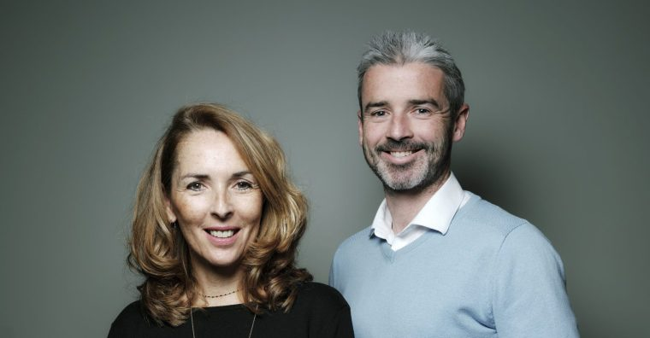
Florence Oliet-Pontoizeau et Arnaud Pontoizeau © whiskies du monde
C’est une histoire de famille dans laquelle chacun a eu une bonne intuition. La première c’est celle d’Alain Pontoizeau, le père. Issu de l’univers des spiritueux, il a été directeur des ventes au sein de la maison de cognac Courvoisier. Lorsqu’ils sont rachetés par Pernod Ricard, il décide de monter sa propre entreprise : Whiskies du Monde, en 1999, et de développer des marques de niche. La seconde bonne idée vient de son fils Arnaud Pontoizeau qui travaille à ses côtés. En 2009, Arnaud appelle sa sœur Florence Oliet-Pontoizeau, qui était directrice des ventes des cosmétiques SVR, pour rejoindre l’entreprise familiale. Aujourd’hui frère et sœur sont codirigeants de l’entreprise qui s’est considérablement développée.

WHISKY JAPONAIS
« Il se passe quelque chose sur le marché japonais », annonce Arnaud, « il faut voir s’il reste des distilleries artisanales et indépendantes pour importer quelques marques ». Ils commencent par le whisky Akashi. Les 600 flaconspartent en 3 jours. « Aujourd’hui, c’est plus de 340 000 bouteilles par an ! », précise Florence Oliet-Pontoizeau, « Il fallait étoffer notre réseau de distribution sur le territoire national. » Avec l’arrivée de Florence, l’entreprise se staffe en marketing, se modernise tout en conservant des codes traditionnels. Ils développent leur gamme avec le Togouchi, négocient des contrats de distribution avec l’ensemble des marchés européens. Comme tout se passe bien (« Nos amis japonais ont vu que nous étions assez performants ») ils se développent également sur le marché américain. Et s’ils sont restés spécialisés sur les whiskies japonais, ils ont peu à peu abordé un virage vers les whiskies français !

FORTE CROISSANCE
Forts de leurs bonnes relations avec les acteurs japonais et pour pérenniser leur position sur le marché, les Pontoizeau négocient parla suite des contrats de copropriété sur des marques de spiritueux japonais. La croissance est forte et rapide : 36 millions de chiffre d’affaires en 2022 (contre 1,5 million en 2009). Whiskies du Monde travaille avec l’ensemble des réseaux de distribution : le on-trade (cavistes indépendants), qui représente 40 % du chiffre d’affaires, et off-trade (grande distribution) également 40 % et 20 % du chiffre d’affaires est réalisé à l’export. Frère et sœur ont trouvé leur mode de fonctionnement : Arnaud travaille au développement commercial, Florence au back-office, sur les réseaux fournisseurs et le développement des marques propres. « On est codirigeants, on a pu se répartir les rôles et les missions » se satisfait-elle.
Avec Fondaudège, on est devenus numéro 1 des whiskies français en grande distribution

CONSTRUCTEUR DE MARQUES
Aujourd’hui l’entreprise collabore avec une cinquantaine de fournisseurs et a une soixantaine de marques avec un positionnement premium. Au-delà de la distribution, Whiskies du Monde privilégie sa relation avec l’ensemble des fournisseurs et a investi la partie marketing. « On est constructeur de marques, on travaille avec nos fournisseurs pour mettre en œuvre des plans d’actions. » Ils élaborent des partenariats sur mesure, peuvent intervenir sur le naming ou le positionnement. Un soutien décisif car après une période de croissance importante des spiritueux, qui s’est accélérée avec les confinements, il y a depuis 2022 un report sur les whiskies moins chers, des marques de distributeurs : « Ce n’est pas une décroissance, plutôt un tassement », tempère Florence. « On attend une nouvelle croissance sur le 2nd semestre 2024 ».

ÉVADÉ ET FONDAUDÈGE
En 2019, Florence a sa très bonne idée : lancer leur propre marque de whisky. Les Pontoizeau font le tour des distilleries françaises, en sélectionnent et lancent alors Évadé. « La seule catégorie qui a continué à progresser, c’est celle des whiskies français », analyse Florence Oliet-Pontoizeau. « Les Français veulent consommer français. » Évadé, un single malt présent chez les cavistes, représente près de 50 000 bouteilles par an. Ils lancent ensuite son pendant en grande distribution Fondaudège. « Aujourd’hui ça représente 157 000 bouteilles par an, on est devenus numéro 1 des whiskies français en grande distribution. » Stimulés par cette réussite, ils ont continué de développer les whiskies et créé un rhum Hédone, puis Nectar, une gamme de rhums arrangés. « On aime être innovants, ça plaît beaucoup aux cavistes. », remarque Florence Oliet-Pontoizeau.

NOUVEAU BINÔME
Pour accompagner ce développement, un nouveau département est dédié à la création de marques. L’entreprise qui s’est installée à Mérignac compte plus de 50 salariés. « Notre père est très fier de voir qu’on continue à progresser de manière conséquente. » Début 2023, 2 directeurs exécutifs ont été nommés : Stanislas Moreau, pour la partie commerciale France et export et Audrey Dassié sur le marketing. « On a vu que notre binôme fonctionnait bien, on a eu envie de dupliquer ce modèle », soutient Florence Oliet-Pontoizeau, « On leur a confié toute la direction exécutive avec tous les sujets opérationnels de manière à ce que Arnaud et moi puissions mener de nouveaux projets ». Quels sont-ils ? Il faudra attendre quelques mois pour le découvrir !

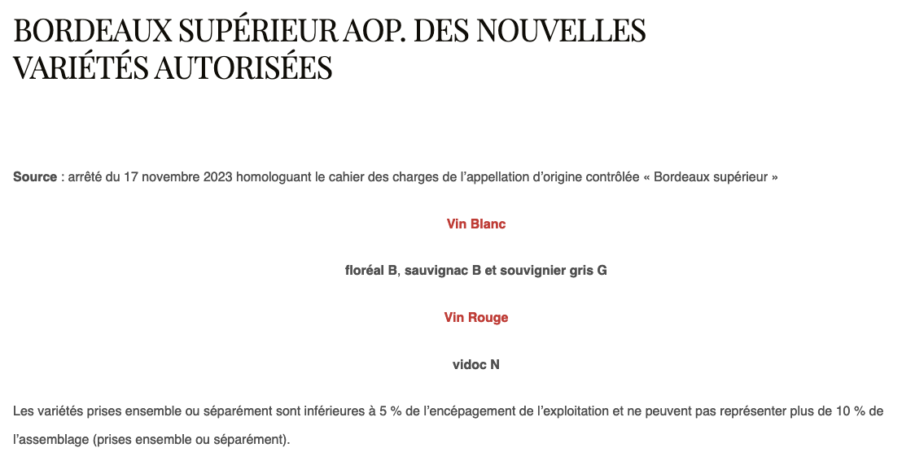
https://www.terroirsdumondeeducation.com/article-news/bordeaux-superieur-aop-france-des-nouvelles-varietes-autorisees/
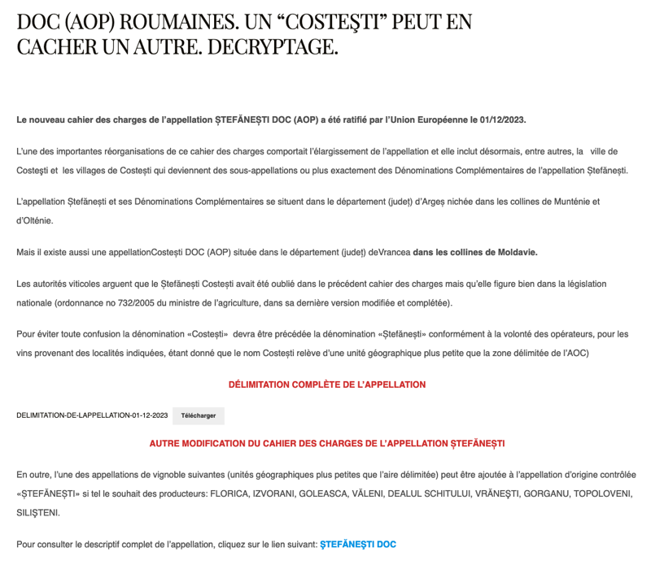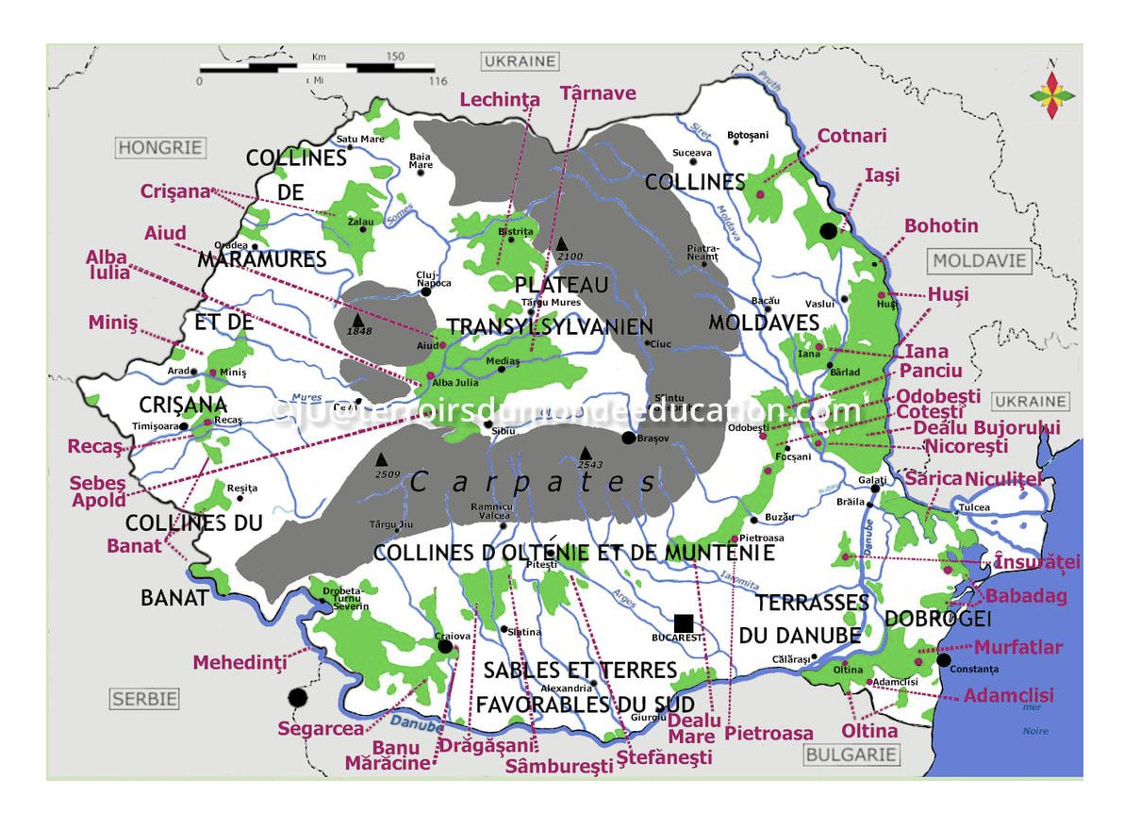
Sources : https://www.terroirsdumondeeducation.com/article-sur-le-pays/parent-ro/dealurilor-munteniei-si-olteniei-collines-de-munteacutenie-drsquoolteacutenie-description/350tef258ne350ti-doc-description/

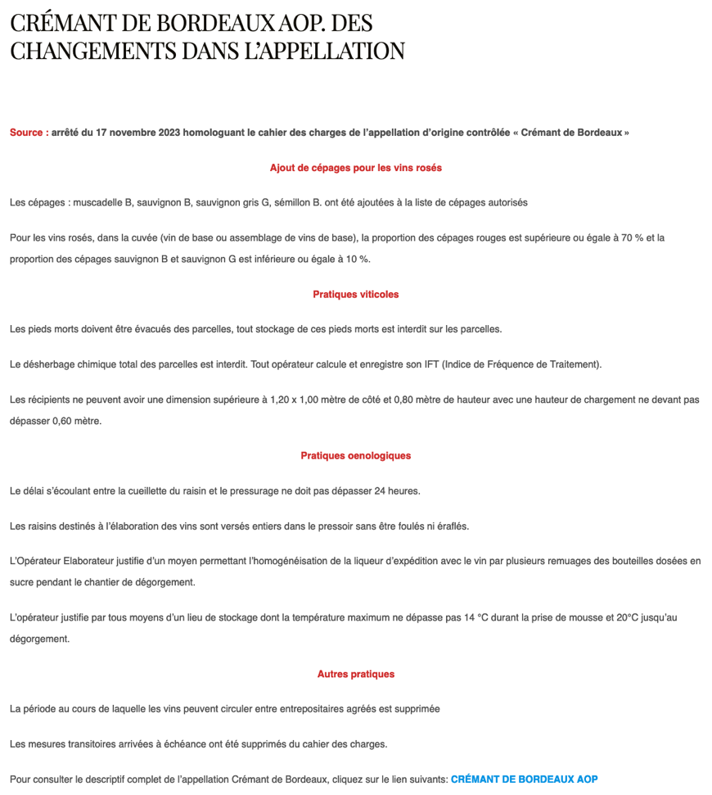

https://www.terroirsdumondeeducation.com/article-news/cremant-de-bordeaux-aop-des-changements-dans-lappellation/
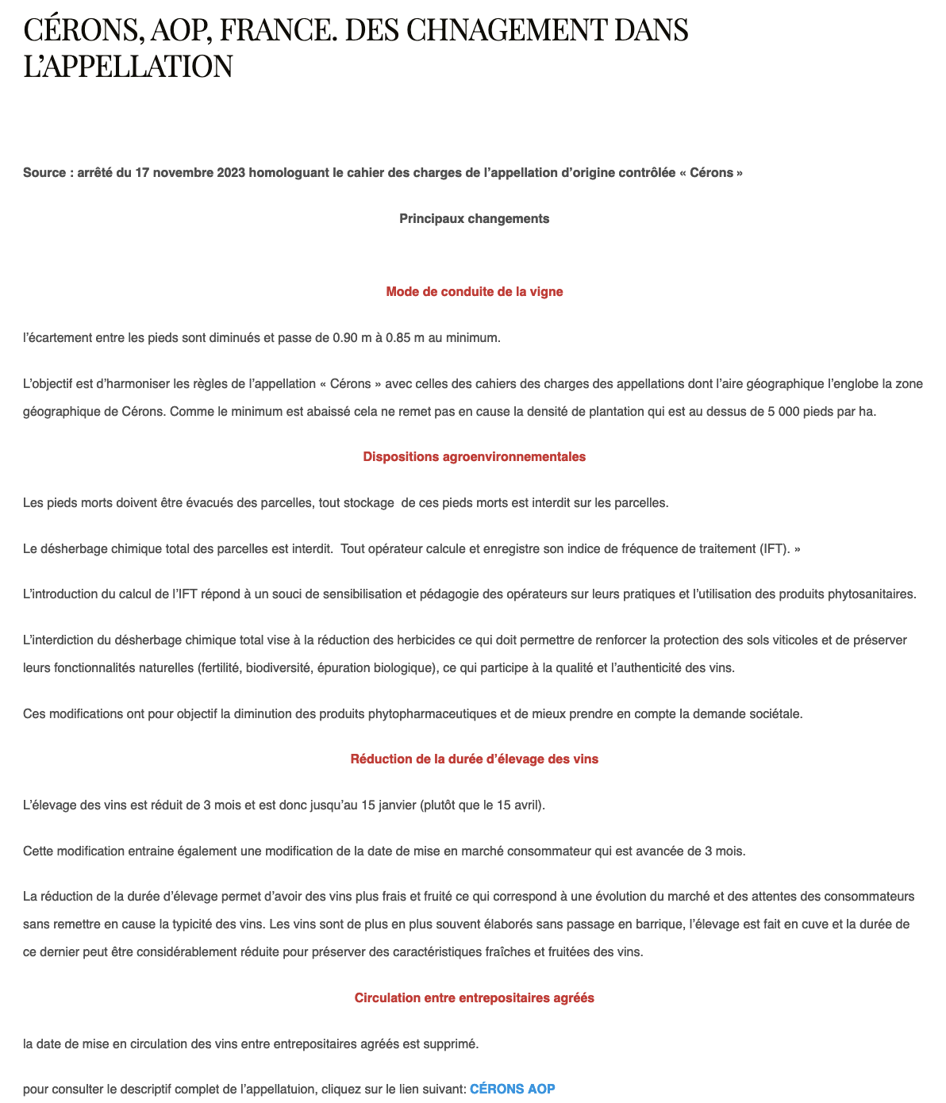

https://www.terroirsdumondeeducation.com/article-news/cerons-aop-france-des-chnagement-dans-lappellation/

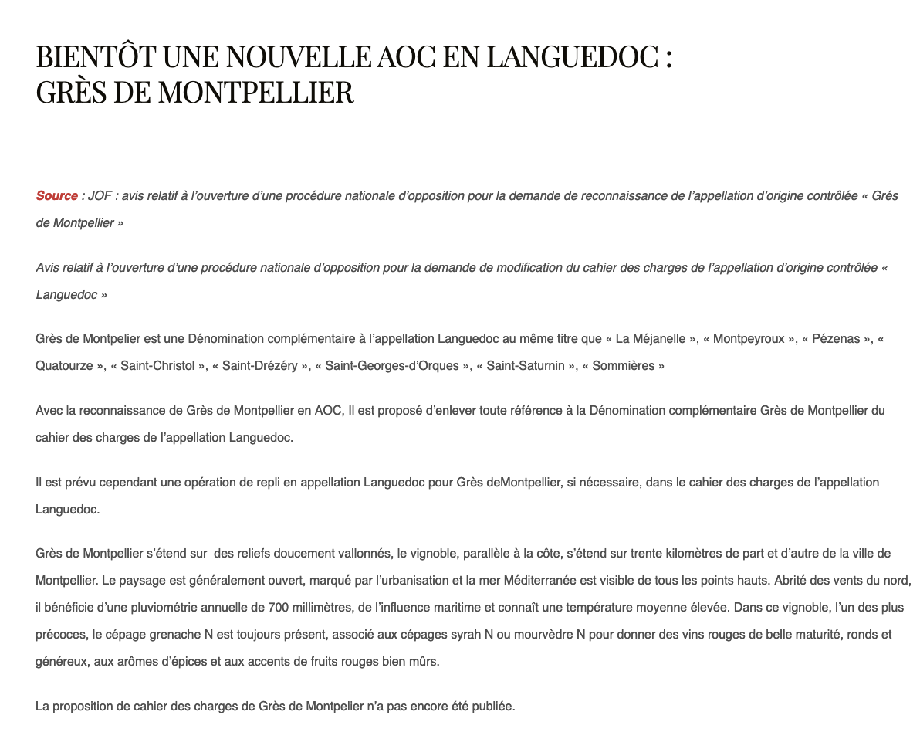

https://www.terroirsdumondeeducation.com/article-news/bientot-une-nouvelle-aoc-en-languedoc-gres-de-montpellier/
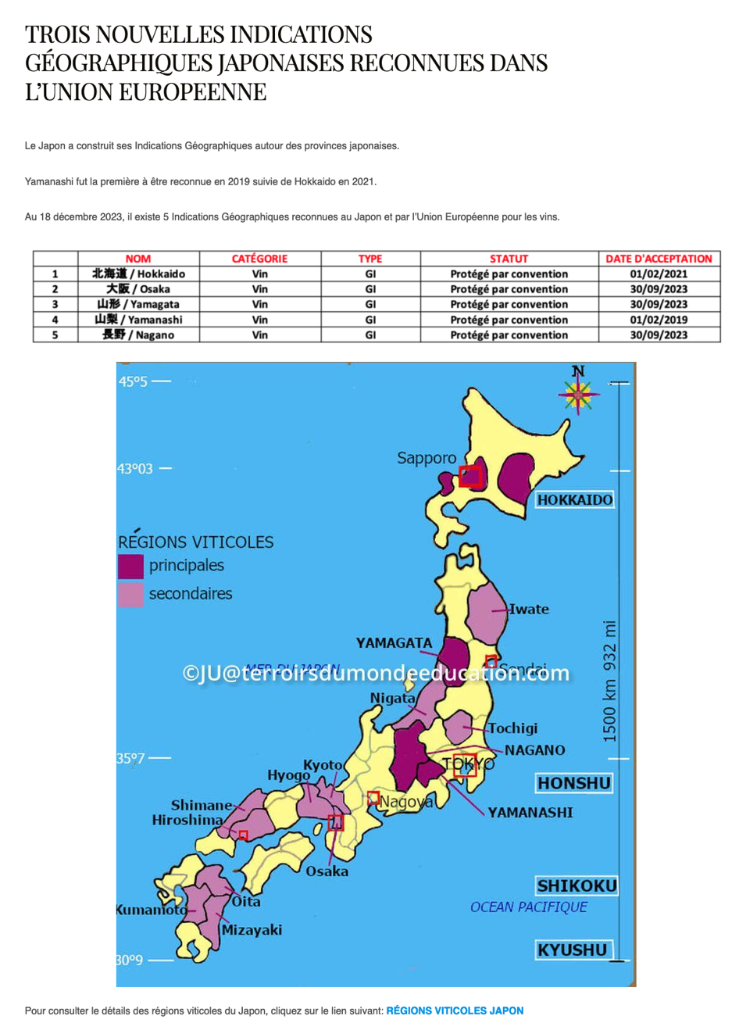
https://www.terroirsdumondeeducation.com/article-news/trois-nouvelles-indications-geographiques-japonaises-reconnues-dans-lunion-europeenne/

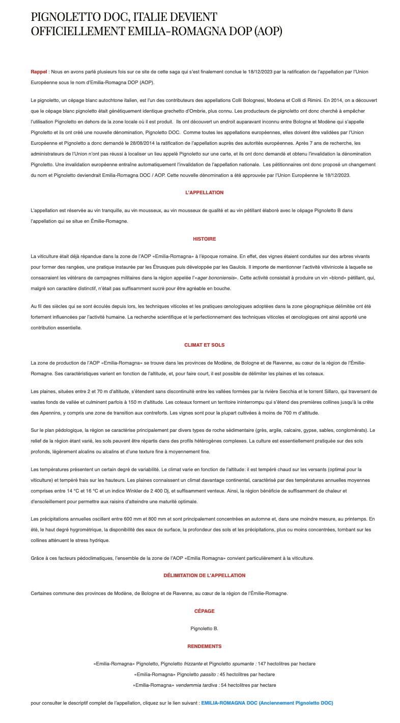
https://www.terroirsdumondeeducation.com/article-news/pignelotto-aoc-italie-devient-officiellement-emilia-romagna-aop/

